**OGNL表达式**

**（慕课网课程《通过自动回复机器人学Mybatis基础版》）**

1.OGNL是一种独立的语言，可以在很多框架技术中使用。

2.使用OGNL从某一种编程语言中取值时，有相应的取值规范。在Mybatis框架中使用OGNL表达式，我们就需要关注Mybatis中的OGNL表达式。

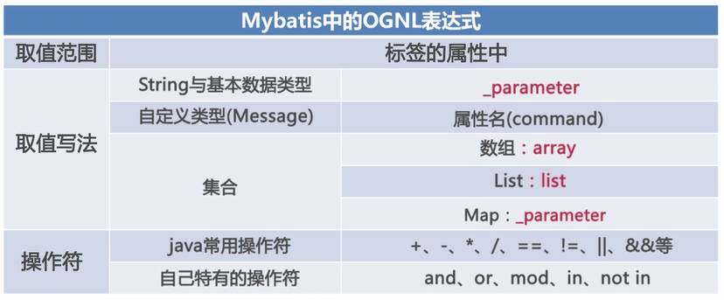

【说明】红色的字体表示是固定写法，类似关键字，是必须要那样写的，并且它们是大小写敏感的。

3.OGNL如何取出一条数据？

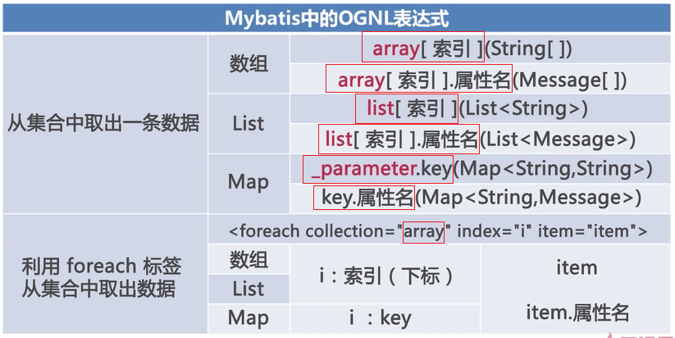

【说明】表中红框内才是实际的写法，其后面的内容是对数据类型的说明。

***<foreach>***标签不是OGNL中的，是Mybatis中的，但是在标签内使用（Mybatis使用OGNL很多是这样的使用方式）。其中红框内的array是示例，即如果是数组则写***array***，如果是List则写***list***，如果是Map则写***_parameter***。***item***属性是指迭代出来的对象，我们使用item命名就行；如果迭代出来的对象里面还包含属性需要获取值，那么就使用***item.属性名***。